**DVDدستگاه پخش کننده**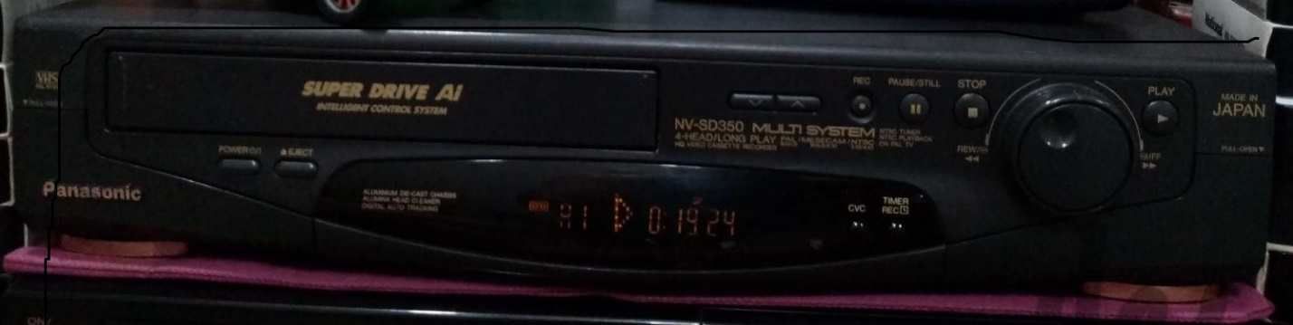

|  |  |
| --- | --- |
| **سال ساخت:** 2006 | **نام قطعه:**  SD350پاناسونیک |
| **نام شرکت سازنده:**  Panasonic | **دسته بندی:** سیستم پخش |
|  | **کشور سازنده:** ژاپن |

**توضیحات**  
**دستگاه ویدویی قدیمی است که در سال2006 توسط شرکت پاناسونیک در کشور ژاپن ساخته شده است که فرمت ها وقابلیت این نوع دستگاه اعم از:**

**فرمت های قبل پخش:  
AAC, Audio CD, CD Text, DVD+R, DVD+R Double Layer, DVD+RW, DVD-R, DVD-R Dual Layer, DVD-RW, DVD Camcorder 8cm DVD, DVD Text, DVD Video, HD JPEG, JPEG, KODAK Picture CD, LPCM, MP3,   
MPEG1, MPEG4, Super VCD, VCD, WMA,  
  
فرمت های قابل پخش صوتی:  
AAC, Audio CD, CD Text, DVD+R, DVD+R Double Layer, DVD+RW, DVD-R, DVD-R Dual Layer, DVD-RW, DVD Camcorder 8cm DVD, DVD Text, DVD Video, HD JPEG, JPEG, KODAK Picture CD, LPCM, MP3, MPEG1, MPEG4, Super VCD, VCD, WMA,**